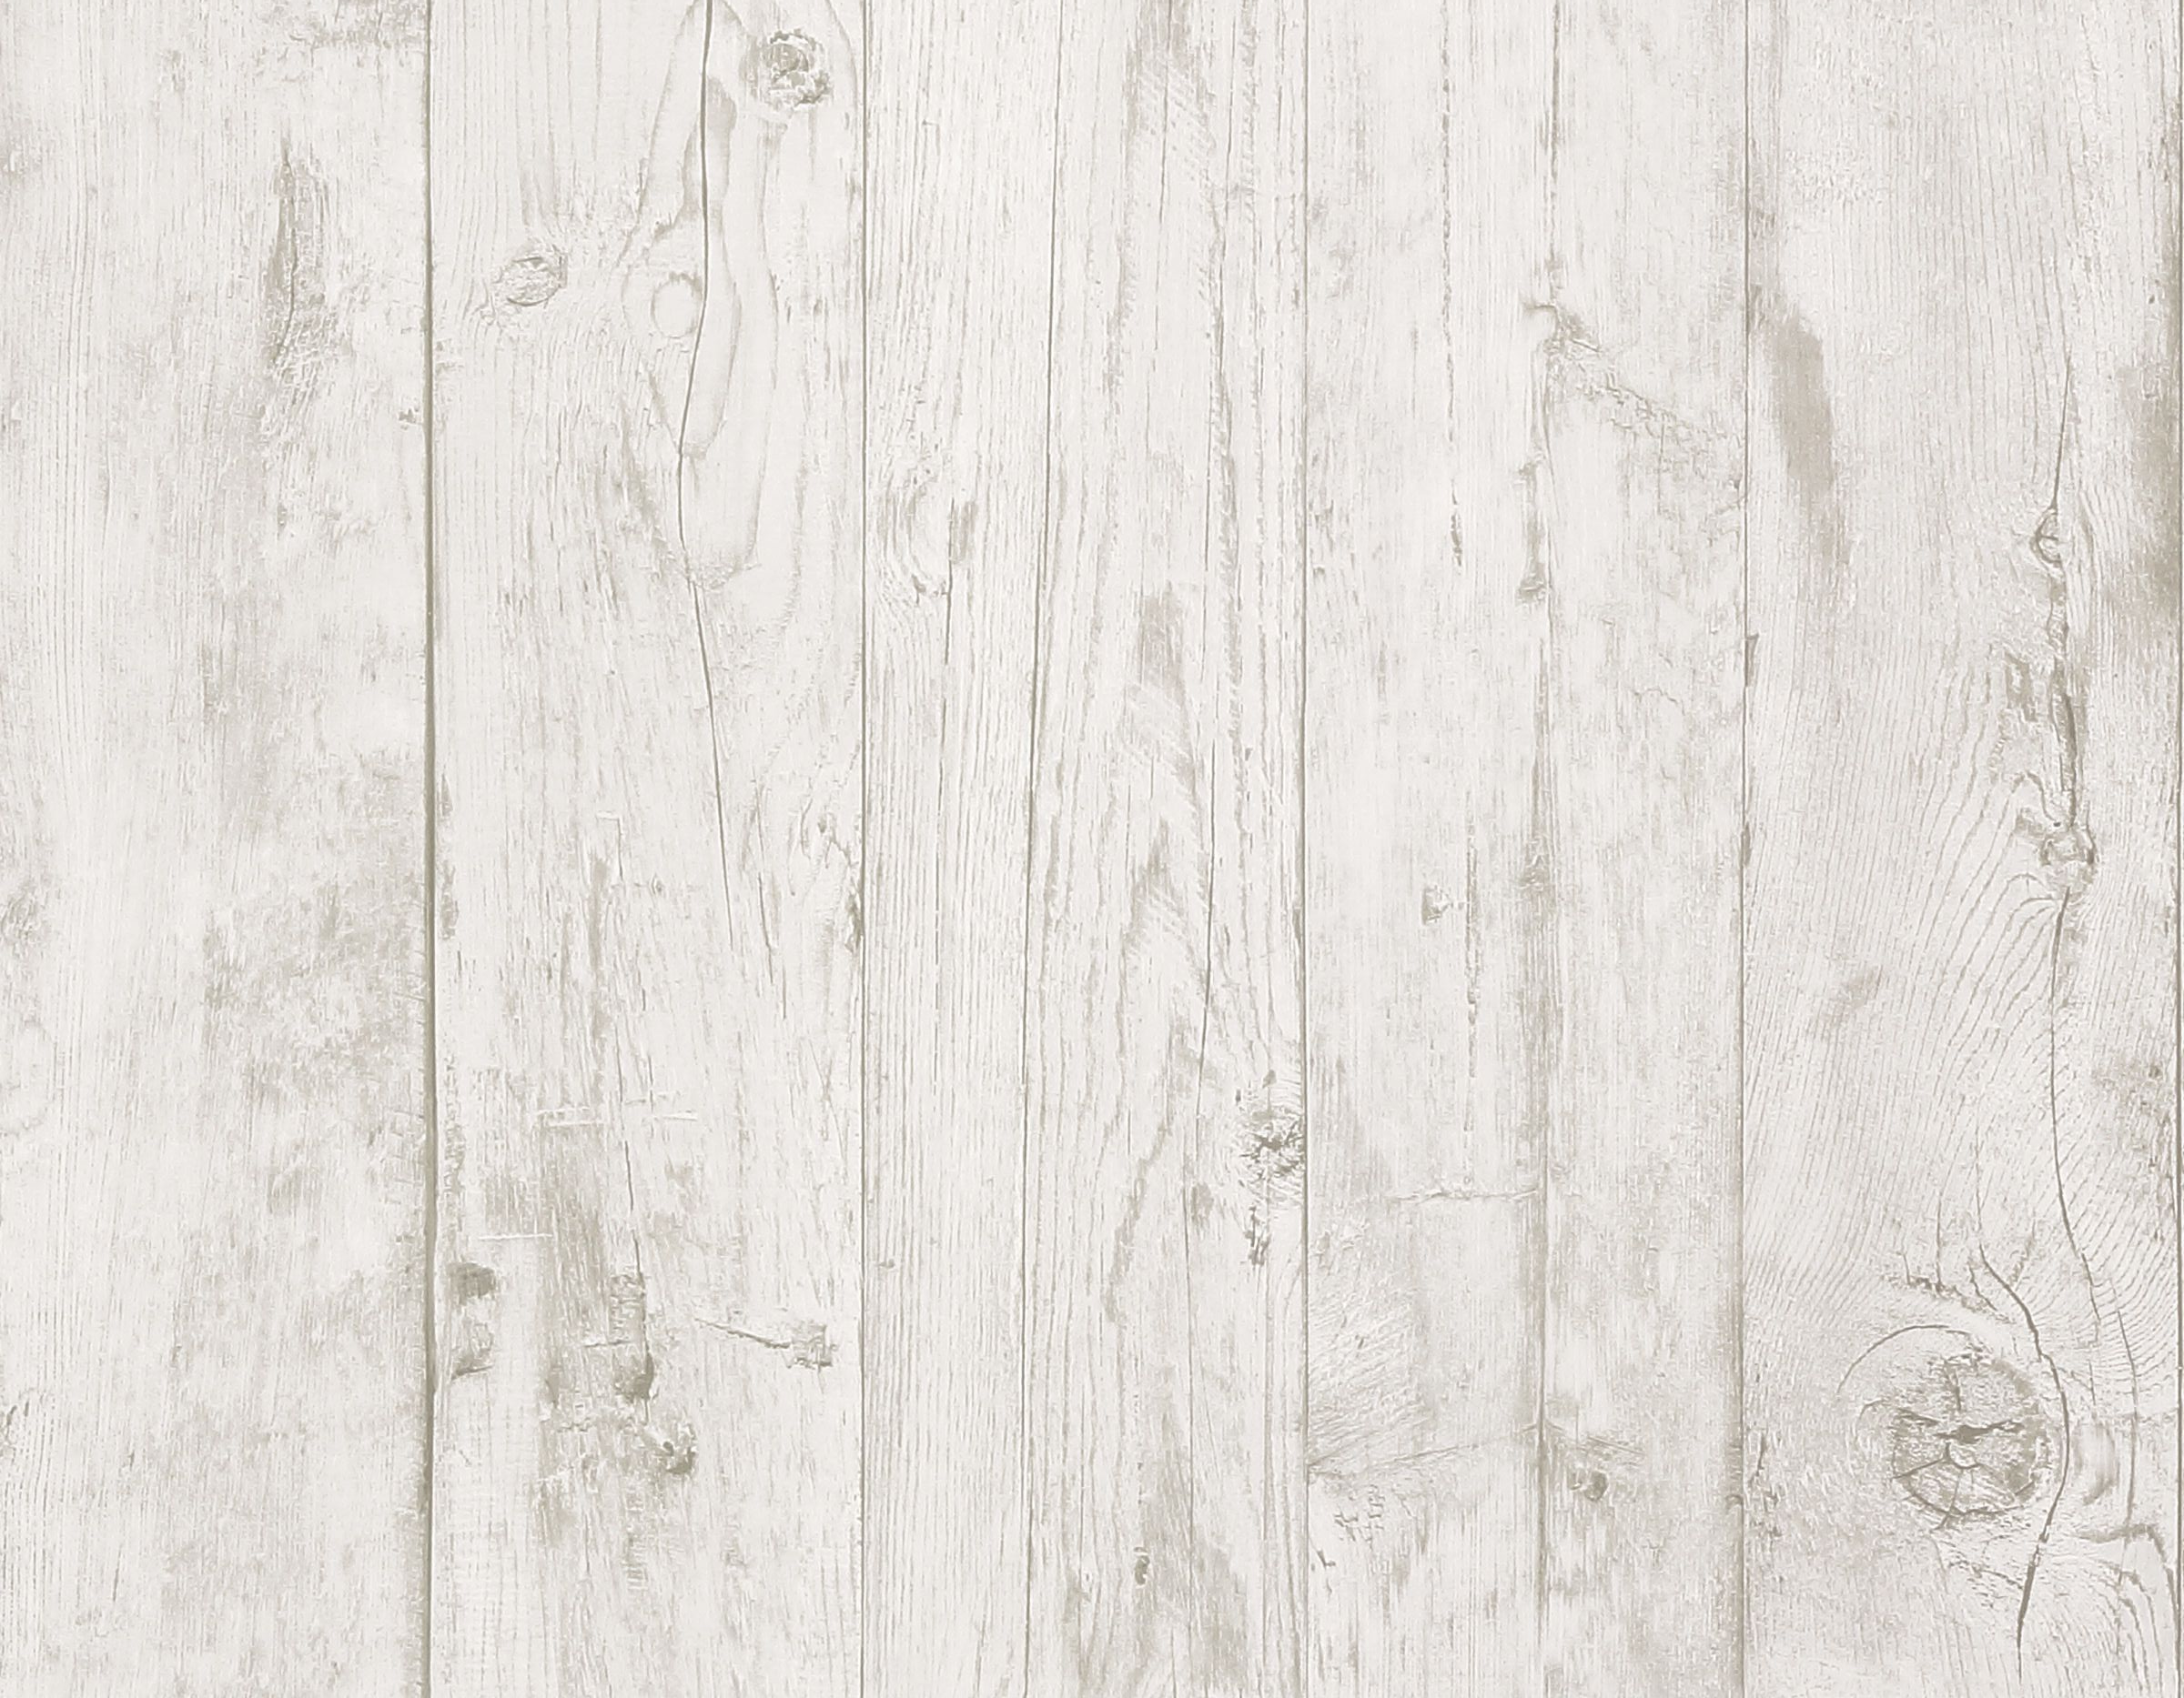

高校生までお得な

縮毛矯正！！

￥9000カット込

2月末日まで　　　　　　　＊　予約された方のみ

Cut　　　　　　　Cut(ｍａｒｂｂ込)

大人（大学生）　　￥2200　　　　　　　￥2300

高校生以下　　　　￥2000 ￥2100

前髪カット　　　　　　　　￥500　　　　　　　　　Tres店のみ

　　　　　 ● シャンプー・スタイリング込み **0242-26-9051 0242-26-3433**